Как похудеть к Новому году: 33 полезных совета + таблицы и план питания на 30 дней
До Нового года осталось чуть больше месяца, а то платье с витрины так и манит своими блестками и изящным силуэтом ― в нем вы будете настоящей королевой вечера. Вот только беда ― оно мало, и нужно срочно быстро похудеть, чтобы успеть купить этот шедевр. Как скинуть несколько килограммов до Нового года и не набрать их после долгих зимних выходных, расскажем в статье.

Возможно ли похудеть за 30 дней к Новому году
Если вы твердо решили привести фигуру в норму, начинать надо прямо сейчас. Потому что худеть мы будем легко, без экстремальной диеты и жестких тренировок ― комфортным способом.
Вообще диеты, которые можно найти в интернете, вредные. Особенно те, которые обещают «минус 10 кг за 3 дня». Даже не читайте их! Вы сильно рискуете, если верите псевдодиетологам, предлагающим быстро и эффективно похудеть и сбросить лишний вес за пару-тройку дней.
Специалисты по правильному питанию говорят, что безопасная скорость снижения веса ― от 0,5 до 1 кг за неделю. Худея по такому плану, вы не нанесете вред организму и сможете надолго закрепить результат.
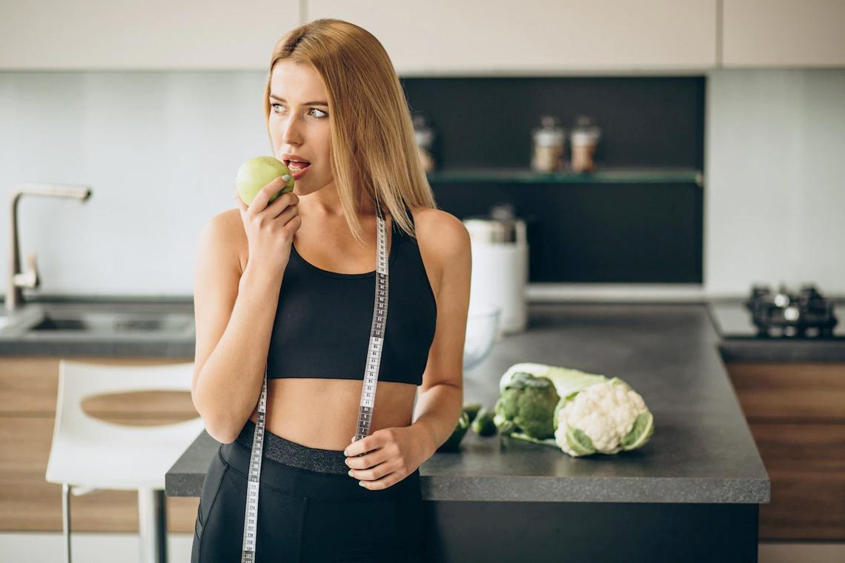
Чем грозит быстрая потеря веса? Прежде всего, проблемами со здоровьем.
- Многие диеты построены на исключении из рациона некоторых групп продуктов. Дефицит витаминов, минералов, макро- и микроэлементов ― причина нарушения работы ЖКТ, ломкости волос и ногтей, анемии.
- Из-за недостатка калорий замедляется метаболизм. Мозг будет считать, что надо перейти в режим экономии, и пошлет сигнал к накоплению жировой ткани, так сказать, про запас, на черный день.
- Из-за строгой диеты не получится быстро и эффективно похудеть: мышцы легко разрушаются, чтобы организм получил достаточное количество тепла и энергии.
- Ограничивая себя в еде, вы тем самым вызываете обезвоживание. Отсюда ― упадок сил, частые головные боли, судороги.
Когда снижается калораж рациона, падает уровень лептина ― гормона, который отвечает за чувство голода и насыщения. В результате человек не может быстро похудеть, он становится «одержимым едой», ему постоянно хочется что-то жевать, что приводит к перееданию и, соответственно, набору веса ― совсем противоположному эффекту.
«Последствия ожирения плачевны. Оно может привести, например, к неалкогольной жировой болезни печени, когда ее клетки заполняются жиром и со временем отмирают. Из-за этого объем печени уменьшается и может сократиться на 20%»
Наталья Павлюк, врач-диетолог.
Быстрое похудение часто становится причиной анорексии или булимии. Оно вызывает нарушения менструального цикла, повышение уровня холестерина в крови, воспаление желчного пузыря, появление желчных камней.
Итак, похудеть к Новому году можно легко, но результат не будет моментальным ― вы же не хотите провести праздники на больничной койке.

С чего начать похудение
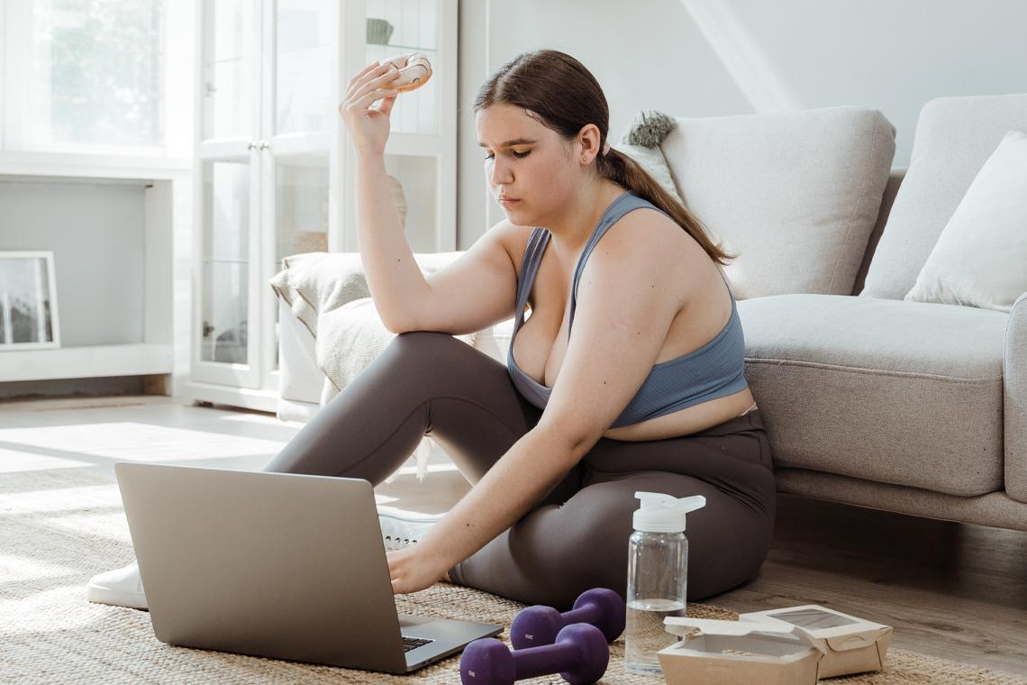
Первое, что нужно сделать, чтобы быстро и эффективно похудеть ― понять, почему вы набираете вес. Пройдите небольшой опрос. Отметьте утверждения, с которыми вы согласны.
Я не худею, потому что:
- не занимаюсь спортом;
- ем все подряд, не считая калории;
- обожаю сладости и выпечку;
- постоянно нахожусь в стрессе, а вкусная еда помогает забыть о проблемах;
- мои родственники тоже страдают от лишнего веса.
В вариантах ответов мы перечислили основные причины, которые мешают быстро похудеть. Однако преград, мешающих обрести идеальную фигуру, больше.
Избыточный вес появляется из-за неправильного образа жизни в целом. Ожирение возникает из-за:
- нарушения режима питания ― долгих интервалов между приемами пищи и огромных порций;
- вечерних перееданий;
- отсутствия физической активности;
- употребления углеводной и жирной пищи;
- дефицита пищевых волокон и клетчатки в рационе;
- генетической предрасположенности к полноте.
В некоторых случаях похудеть быстро и эффективно мешают сбои в работе внутренних органов и систем:
- эндокринные заболевания (патологии щитовидной железы, надпочечников, гипоталамуса и гипофиза);
- опухоли в головном мозге;
- нехватка ферментов липолиза, отвечающих за расщепление жиров.
В любом случае, если вы решили быстро похудеть к Новому году, не поленитесь и сначала сходите ко врачу на консультацию. Пусть доктор назначит обследование, чтобы исключить перечисленные заболевания.

Способы похудения
Самый действенный метод, помогающий быстро похудеть ― перейти на ЗОЖ. К тому же сейчас это модно: многие люди отказываются от вредных привычек, записываются в спортзал, едят правильные продукты и программируют себя на позитив и успех. Если ввести в свою жизнь полезные привычки и постоянно им следовать, лишний вес уйдет, и сброшенные килограммы не вернутся ― вы будете чувствовать себя счастливым человеком с идеальной фигурой.
Здоровый образ жизни ― верный способ быстро и эффективно похудеть. И самый сложный, придется отказаться от того, что раньше приносило удовольствие, но не считалось полезным. ЗОЖ ― это, прежде всего, правильное питание и регулярная физическая активность. Он предполагает постоянное отслеживание калоража и состава пищи. При этом важно соблюдать один из главных принципов: количество потребляемых калорий не должно превышать число потраченных. А для этого необходимо двигаться и заниматься спортом: в вашу жизнь должны войти утренняя зарядка, пешие прогулки и пробежки, езда на велосипеде, катание на коньках и лыжах, плавание и т. д.
Второй по популярность способ, который используют, чтобы быстро похудеть ― диета. О вреде пищевых ограничений мы уже говорили. Смысл всех таких методик сводится к одному: когда вы ограничиваете себя в еде, организм начинает восполнять недостающую энергию из жировых запасов. Если не придерживаться диеты всю жизнь, то эффект похудения быстро исчезнет. Как только вы вернетесь к привычному питанию, вернутся и сброшенные килограммы.
Мы не используем понятие «диета» как один из методов избавления от лишнего веса. Мы предлагаем говорить о правильном питании и правильном мышлении, которые помогут добиться результата.
Отдельным способом, позволяющим быстро и эффективно похудеть, можно назвать занятия в тренажерном зале. Его используют как самостоятельный метод, но лучший эффект достигается при его сочетании с ПП. Вы можете выбрать для себя кардионагрузки, силовые упражнения или их комбинацию. На начальном этапе рекомендуем заниматься с тренером, который оценит физическое состояние тела и составит индивидуальную программу с учетом ваших физических особенностей.
Перечисленные способы похудения ― классика. Они требуют от человека дисциплинированности и самоорганизованности. Постепенно и правильное питание, и спорт станут образом жизни, благодаря чему вы легко забудете, что такое лишний вес. У вас это получится, если вы действительно хотите и готовы стать лучше.
Чтобы быстро и эффективно похудеть, можно дополнить ЗОЖ аппаратными методиками. Сегодня многие салоны красоты предлагают такие процедуры, как:
- кавитацию ― разрушение жировых тканей ультразвуковыми волнами;
- LPG-массаж ― точечное воздействие на проблемные участки специальным аппаратом;
- прессотерапию ― механическое воздействие на тело сжатым воздухом.
Аппаратное похудение работает в комплексе с традиционными методиками. Одно оно принесет результат, но эффект будет непродолжительным.

Худеем без строгих диет: план питания на 30 дней
Чтобы быстро похудеть к Новому году, вы должны взять волю в кулак и на ближайшие 30 дней усвоить несколько важных правил.
- Ежедневно употреблять минимум 1,5 литра воды. Чай, кофе, морсы и другие напитки не считаются. Каждое утро лучше начинать со стакана воды с лимоном.
- Забыть про фастфуд, пирожное, печенье. Если хочется чего-то сладкого, лучше съесть фрукты, от которых вы получите пользу. Допускается горький шоколад, но это должны быть одна-две дольки, а не целая плитка.
- Употреблять пищу в одно и то же время. Организм поймет, что вы не собираетесь морить его голодом, а метаболизм будет протекать с нормальной скоростью.
- Двигаться. Запишитесь в спортзал или хотя бы ходите пешком до работы или совершайте прогулки перед сном, поднимайтесь на свой этаж по лестнице, а не на лифте.
- Следовать законам «пищевой пирамиды». Чтобы быстро и эффективно похудеть, 40% ежедневного рациона должны составлять сложные углеводы (крупы, кроме манной, цельнозерновой хлеб, злаковые продукты), 35% ― это овощи и фрукты, а 20% ― это полезные белки: постное мясо, птица, рыба, кисломолочные продукты. Остаток 5% приходится на сахар и жиры.
Режим питания
Принимать пищу рекомендуется 5-6 раз в день. Пищевая дисциплина зависит от индивидуальных биологических часов. Примерный режим питания для «сов» и «жаворонков» может выглядеть следующим образом.
Прием пищи | «Жаворонки» | «Совы»
Завтрак | 7:00 | 10:00
Второй завтрак | 10:00 | 13:00
Обед | 13:00 | 15:00
Полдник | 16:00 | 17:00
Ужин | 19:00 | 20:00
Чтобы похудеть быстро, необходимо завтракать через час после пробуждения, натощак выпивать четверть литра чистой воды, ужинать минимум за два часа до отхода ко сну.

Примерное меню
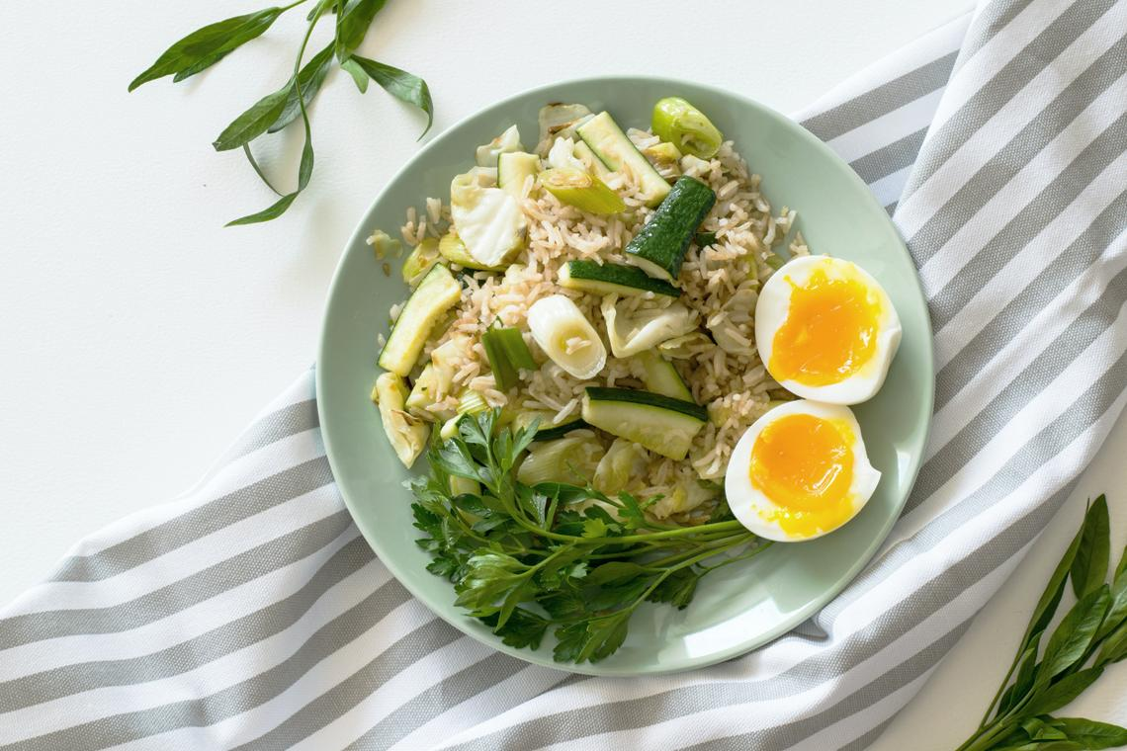
Что можно есть, чтобы похудеть к Новому году? Предлагаем примерное меню на неделю ― варианты завтраков, перекусов, обедов и ужинов. Составьте свой рацион, чередуя «рыбные» и «мясные».
Завтрак
- Вареный рис (200 г), сливочное масло (10 г), яблоко / банан, кофе без добавок.
- Бутерброд из черного хлеба (1 ломтик), творожного сыра и огурца, кофе или чай.
- Сваренная на воде овсянка (210 г), мед (1 ч.л.), кофе или чай.
- Овсянка на молоке (200 г), свежие ягоды (100 г).
- Пюре из картофеля на воде (200 г), сливочное масло (30 г), вареное яйцо (1 шт), огурец (1 шт).
- Омлет из яиц (2 шт) на молоке (150 мл), кофе.
- Каша из пшенки на воде (200 г) со сливочным маслом (30 г), чай.
Второй завтрак
- Серый хлеб (1 ломтик), яйцо вареное (1 шт), помидор (1 шт.).
- Нежирный творог (50 г) с медом (1 ч.л.).
- Орехи (60 г), яблоко, чай с лимоном.
- Нежирный йогурт (100 г), мед (1 ч.л.), черный кофе.
- Киви (2 шт), зеленый чай.
- Помело / грейпфрут (1/2 шт).
- Банан / киви.
Обед
- Скумбрия «в рукаве» (200 г), салат из консервированного зеленого горошка и капусты с растительным маслом (180 г).
- Куриный бульон (200 г), капустный салат с огурцом и помидорами (180 г) и соком лимона.
- Бурый рис (150 г), вареные или запеченные овощи (150 г).
- Рыба в духовке (230 г), салат из свежей капусты с оливковым маслом (150 г).
- Суп из грибов с перловой крупой (260 г) и сухариками, сыр (10 г).
- Запеченный картофель (150 г) с грибами (100 г) и курицей (70 г).
- Овощи, запеченные с сыром (250 г), вареная куриная грудка (100 г).
Полдник
- Творог 1% (120 г) со сметаной, яблоко, чай.
- Яблоко / киви (1 шт.), чай.
- Творожная запеканка с бананом (150 г), травяной чай.
- Салат из огурцов и томатов со сметаной (200 г).
- Творожная запеканка (150 г).
- Нежирный кефир (200 мл), яблоко (1 шт).
- Креветки вареные (230 г), томатный сок (200 мл).
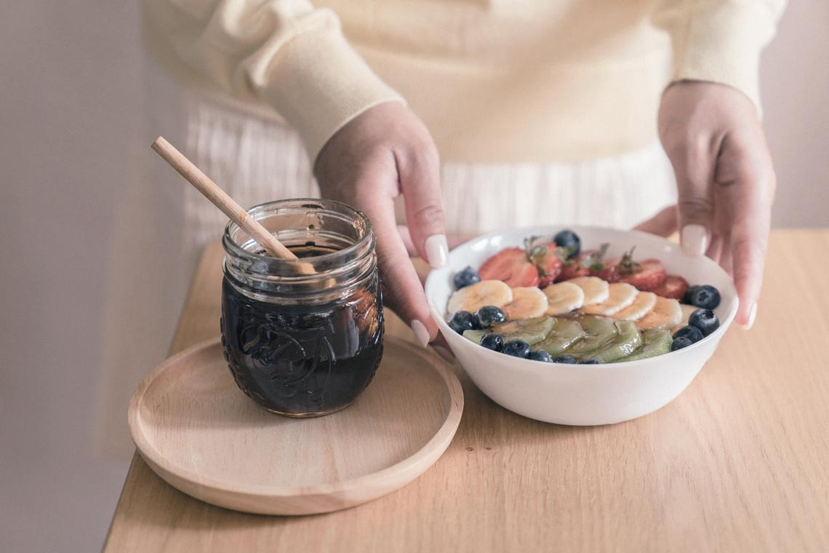
Ужин
- Вареные овощи (220 г), говядина в духовке (140 г).
- Постное мясо или отварная курица (220 г), огурец (2 шт).
- Кальмары (230 г), огурцы (2 шт), помидор (1 шт).
- Курица вареная без кожи (200 г) с сыром (30 г), огурец (2 шт).
- Запеченная в духовке рыба (200 г), салат из морской капусты (100 г).
- Творог 1% (150 г), яблоки (2 шт).
- Паровые рыбные котлеты (150 г), белый рис (100 г), помидор (1 шт).

33 совета как быстро похудеть без тренировок
Итак, теперь вы знаете примерное меню, а мы раскроем несколько секретов, которые помогут скинуть лишние килограммы еще быстрее.
- Купите посуду голубого цвета. Считается, что именно он подавляет аппетит и меньше других сочетается с цветом натуральной, домашней еды. Исследования показывают, если пища выглядит эстетично, человек съедает больше, а нам это ни к чему.
- Не пропускайте ни один прием пищи. Не факт, что одноразовое питание поможет быстро похудеть. Замедленный обмен веществ ― прямой путь к тому, что организм будет откладывать запасы поступивших веществ в виде жировой ткани. Плюс к этому, из-за неравномерного поступления пищи резко подскакивает уровень инсулина ― риск заработать диабет возрастает.
- Расширяйте границы. Планируя поход в магазин, выберите самый отдаленный от дома. Обойдите торговый центр вокруг, чтобы еще раз обдумать покупки. Не попадайтесь на маркетинговые уловки: помните, что те самые вкусняшки, от которых нужно отказаться, как правило, расположены в самых доступных местах.
- Загрузите холодильник сразу на неделю. Это избавит от спонтанных покупок, и вы лишний раз не приобретете что-то не очень полезное.
- Распределяйте запасы. На самое видное место на полках и в холодильнике положите фрукты и овощи, цельнозерновые продукты, орехи. Так вы будете видеть их чаще и помнить, что именно они должны составлять основу ежедневного рациона.
- Чтобы быстро похудеть, ешьте за столом и подальше от кастрюль, противней и сковородок. У вас не должно быть соблазна положить «еще кусочек», а значит, вы не будете переедать.
- Накладывайте еду в маленькие тарелки. Порция в них будет выглядеть довольно внушительной, и мозг поймет, что ее достаточно для полного насыщения.
- Убирайте еду из зоны видимости. Сразу ставьте то, что не доели, в холодильник, иначе вы вернетесь к еде уже через час-полтора, но не от голода, а от ощущения незавершенности ― быстро похудеть не получится.
- Гуляйте. После обеда или ужина не оставайтесь на кухне. Лучше выйти на свежий воздух и пройтись. Достаточно 20 минут, чтобы организм понял, что больше не хочет есть.
- Жуйте медленно. Чем тщательнее вы пережевываете пищу, тем лучше она усваивается, тем быстрее возникает чувство насыщения.
- Поставьте на видное место фрукты, чтобы можно было перекусить, когда захочется.
- Поймите важность жиров. Их нельзя исключать из рациона полностью. Да, они содержат много калорий, но в них есть и масса других полезных для организма веществ. В вашем меню должны быть бананы, авокадо, яблочное пюре, орехи, семечки, рыба.
- Чтобы быстро и легко похудеть, нельзя наедаться до отвала вечером. Если же вам хочется чем-то перекусить, то выпейте стакан кефира или съешьте небольшой фрукт.
- Уберите отвлекающие факторы. Еда перед телевизором или за просмотром роликов в интернете противопоказана, если вы реально хотите быстро похудеть перед Новым годом. Сосредоточившись на фильме или новостях, вы не заметите, как съедите больше, чем нужно.
- Уменьшите количество простых углеводов. Голод возникает, когда в крови понижается уровень сахара. Как его восполнить? Самый быстрый способ ― съесть конфету, пирожное или другую сладость. Но все эти продукты способствуют набору веса. Вместо них включите в меню крупы, ржаной хлеб и другие продукты со сложными углеводами. На их расщепление уходит много времени, значит, чувство голода не застанет вас врасплох, и чувство сытости сохранится надолго.
- Добавляйте овощи в каждое блюдо. Например, замените сыр в макаронах томатами и перцем. Они же прекрасно впишутся в омлет или запеканку. В овощах много клетчатки и мало калорий.
- Ограничьте употребление острых соусов. Они не помогают быстро похудеть, а наоборот, лишь вызывают аппетит.
- Один из психологических трюков ― жевать жвачку во время приготовления пищи, чтобы снять приступ сильного голода.
- Накладывайте в тарелку лишь половину порции. Медленно пережевывайте еду, не отвлекаясь на внешние раздражители (телефон, телевизор, книгу). Вы почувствуете, как придет чувство насыщения, а мозг запомнит, что наесться можно и половинкой порции.
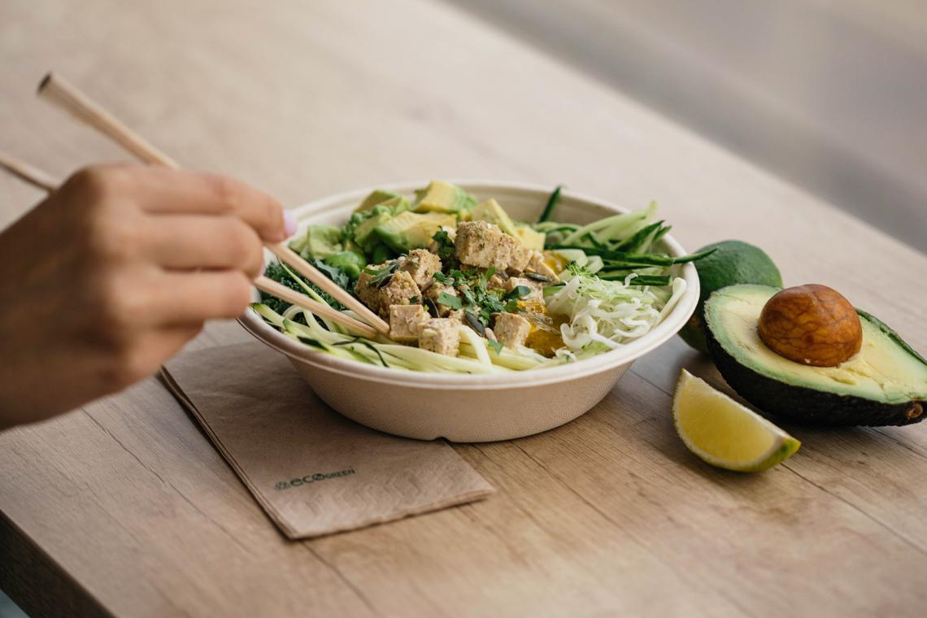
- Пейте зеленый чай, чтобы быстро похудеть. В нем содержатся особые ферменты, которые расщепляют жир и разгоняют метаболизм, помогая постройнеть и скинуть лишний вес в домашних условиях.
- Выпивайте стакан воды каждый раз, собираясь сесть за стол. Таким образом вы легко «включите» желудок ― он будет готов переваривать пищу. Плюс к этому, это поможет быстрее насытиться.
- Откажитесь от алкоголя. Во-первых, эти напитки содержат много калорий. Во-вторых, они снижают самоконтроль: за праздничным столом вы съедите в разы больше, чем требуется, и перечеркнете все усилия по борьбе с лишними килограммами.
- Чистите зубы сразу после еды. Вы не только сохраните их здоровье и освежите дыхание, но и вам вряд ли захочется съесть что-нибудь еще и нарушить «чистоту» полости рта.
- Если вы хотите быстро похудеть, у вас должна быть четкая цель. Самое главное ― реалистичная. Например, скинуть 4 кг за 30 дней за счет правильного питания и физических нагрузок. Неверно полагать, что вам удастся скинуть 15 кг. Такой экстрим ваш организм просто не выдержит.
- Настройтесь на позитивные изменения. Нельзя ругать себя за то, что на первых порах не получается полностью отказаться от вредных, но столь любимых продуктов ― все приходит со временем. Радуйтесь даже сброшенным 100 г. Это значит, что вы двигаетесь в правильном направлении, и дальше похудеть будет еще легче.
- Избегайте стрессовых ситуаций. Мы переедаем, когда испытываем сильные негативные эмоции. Старайтесь не вступать в споры и конфликты, откажитесь от общения с токсичными людьми, а чтобы нормализовать психику, займитесь йогой, практикуйте медитации и аффирмации.
- Меняйте образ жизни постепенно. Вы не избавитесь от вредных привычек, мешающих быстро похудеть, за один день. Внедряйте все полезное постепенно, начните с чего-то одного, направляя на него все внимание.
- Наладьте режим сна. Полноценный отдых нужен, чтобы выйти из стресса, успокоиться, пополнить энергетические запасы, улучшить обмен веществ и нормализовать уровень сахара в крови.
- Найдите единомышленника. Устройте вместе с подругой марафон по быстрому похудению. Ходите вместе в зал и за продуктами, делитесь рецептами и достижениями. Совместная мотивация способствует улучшению результатов.
- Скачайте на телефон приложение, куда можно вносить все, что вы съели за день. Вы будете знать, какое количество калорий поступило в организм ― так будет легче выбирать продукты и контролировать процесс.
- Настройте на смартфоне приложение, позволяющее отслеживать активность. Купите умный фитнес-браслет, считающий шаги и показывающий потраченные калории. Вы всегда будете в курсе, сколько нужно еще потренироваться, чтобы сжечь норму.
- Фотографируйте результаты. Делайте снимки «до» и «после», чтобы видеть, как уходят лишние килограммы и сантиметры на талии, животе и бедрах.
- Составьте свой плейлист для домашних тренировок и пробежки. Включите в него бодрую, энергичную музыку. Она поможет отвлечься от напряжения и настроит на позитивную волну. Вы будете тренироваться дольше и с удовольствием.

Роль психологии при похудении
В борьбе с лишним весом важны не только правильное питание и физические нагрузки. Одна из главных ролей принадлежит вашему настрою, мотивации. Даже если вы будете тщательно подсчитывать калории и регулярно ходить в спортзал и при этом думать, что все равно ничего не получится, вам никогда не удастся добиться хорошего результата и сохранить его.
Признать проблему лишнего веса ― значит, сделать первый шаг на пути к идеальной фигуре.
Что нужно, чтобы быстро похудеть?
- Перестать ненавидеть себя и свое тело. Вес ― это не единственная характеристика, на основании которой окружающие складывают свое мнение о человеке. Подумайте о других своих особенностях и достоинствах: вы добрый и отзывчивый, хорошо выполняете работу, умеете что-то мастерить своими руками. Не нужно ждать мгновенных изменений. Начинайте любить и уважать себя прямо сейчас. Не зацикливайтесь на недостатках и не проклинайте себя, если съели кусочек шоколада. Срывы ― это нормально, и от них никто не застрахован.
- Найти мотивацию. Спросите себя: «Зачем мне надо быстро похудеть?». Чтобы купить новое платье. Зачем? Чтобы быть красивой на корпоративном вечере. Зачем? Чтобы понравиться коллеге. Спрашивайте себя «Зачем?» до тех пор, пока не найдете истинную причину. Как только вы ее осознаете, вы сможете наметить четкий план действий, поставив перед этим настоящую, осознанную цель.
- Рисовать в воображении позитивную картину будущего. Визуализация мотивирует, вдохновляет и придает уверенности. Предвкушайте, как замечательно вы будете выглядеть в том самом шикарном платье, как улучшится ваше здоровье, как ловко вы будете выполнять упражнения на силовых тренировках. Увидьте себя стройным и подтянутым. Всегда держите в голове образ сильного человека, который питается правильными продуктами и с радостью идет в спортзал.
- Честно разговаривать с самим собой. Негативные установки могут перечеркнуть все, чего вы достигли. Они ведут к отрицательным результатам. Позитивные же помогают быстро похудеть и нормализовать самооценку. Не говорите себе «У меня не получится стать стройной». Замените это предложение на «Я легко сброшу лишние килограммы», «ПП ― это вкусно» и «С каждым днем я становлюсь красивее и здоровее». Да, не всегда получается сохранять позитив, но надо уметь обходить стороной стрессовые ситуации, учиться правильно себя вести в них и находить во всем прекрасные моменты.

Как не набрать вес после новогодних праздников
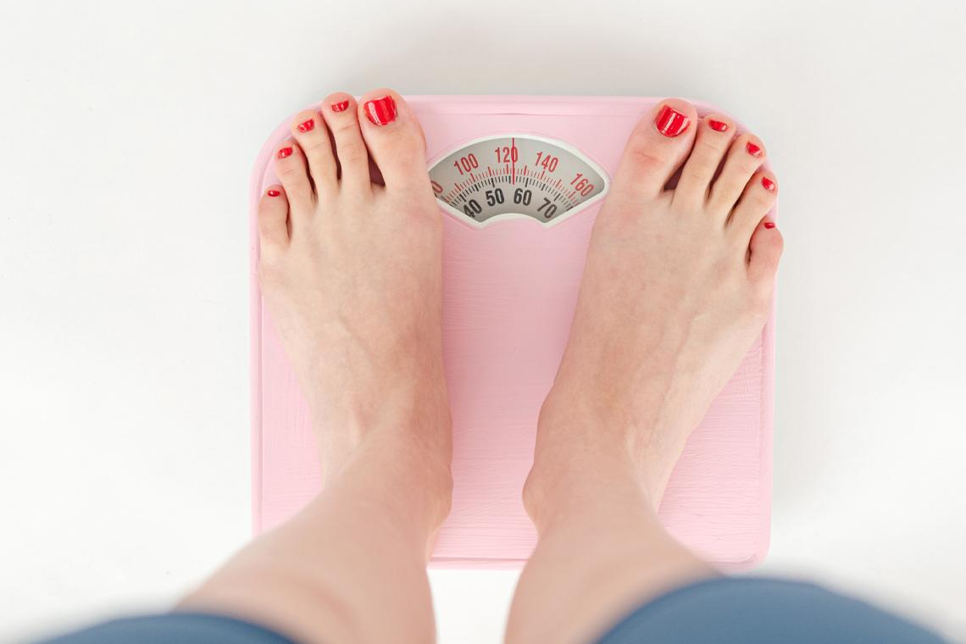
Наши советы и рекомендации помогут вам быстро похудеть. Но нужно помнить и о сохранении результата, иначе сброшенные килограммы снова вернутся, причем очень быстро.
Если вы намерены и дальше оставаться стройным и подтянутым, вам необходимо:
- убрать из холодильника сладости, деликатесы, салаты, заправленные майонезом, и другие продукты, которые не вписываются в правильный рацион;
- добавить в меню больше овощей. За счет большого количества клетчатки и низкого гликемического индекса эти продукты притупляют аппетит.
После праздников полезно устраивать разгрузочные дни. Речь не идет о полном отказе от еды. Резкий отказ от пищи только спровоцирует новые срывы и обжорство, в результате чего лишних килограммов станет еще больше. Для разгрузки подойдут:
- яблоки;
- кефир;
- бананы.
В разгрузочные дни можно и нужно употреблять воду и травяные чаи, причем неограниченно. Устраивать их можно максимум 1 раз в неделю, после чего необходимо вернуться к ставшему уже привычным за 30 дней правильному рациону.

Что делать, если похудеть не получается
Бывает, что результат похудения не задерживается надолго, несмотря на рацион и тренировки ― ничего не помогает! Если нет эффекта, и стрелка на весах не падает, необходимо обратиться к специалистам. Прежде всего, к врачу-терапевту. Доктор назначит комплексное обследование и анализы, чтобы исключить ряд заболеваний, приводящих к полноте. Далее проводится лечение, и если избавиться от патологии, ставшей причиной набора веса, получится и быстро похудеть после выздоровления.
Другой специалист ― диетолог или нутрициолог. Он знает все о правильном питании и поможет составить меню из полезных продуктов.
Некоторым людям, ведущим борьбу за идеальную фигуру, стоит сходить к психологу. Часто у обратившихся наблюдается нарушение механизма «голод-насыщение». Человек готов есть всегда, в любое время и при любых обстоятельствах: когда чувствует запах свежей выпечки, видит сервированный стол, когда смотрит фильм, когда грустно или страшно и т. д. Истинного чувства голода он на самом деле не испытывает, но аппетит у него есть.
https://new-you.ru/hudeem-vmeste-kak-pomogaet-podderzhka-opytnyh-jekspertov-v-processe-pohudenija/
Как психолог поможет быстро похудеть? Зачем он нужен? Прежде всего, для создания новых нейронных связей в головном мозге и выработки новых поведенческих моделей. Специалист может выяснить причину неправильного пищевого поведения и помочь человеку сформировать полезные привычки.
Работа с психологом ― дело не одной встречи. Она может длиться несколько месяцев, зато результат будет заметен и сохранится на долгое время. У клиента меняется образ жизни, которая становится более осознанной, в том числе в плане отношения к еде и собственному телу.

Заключение
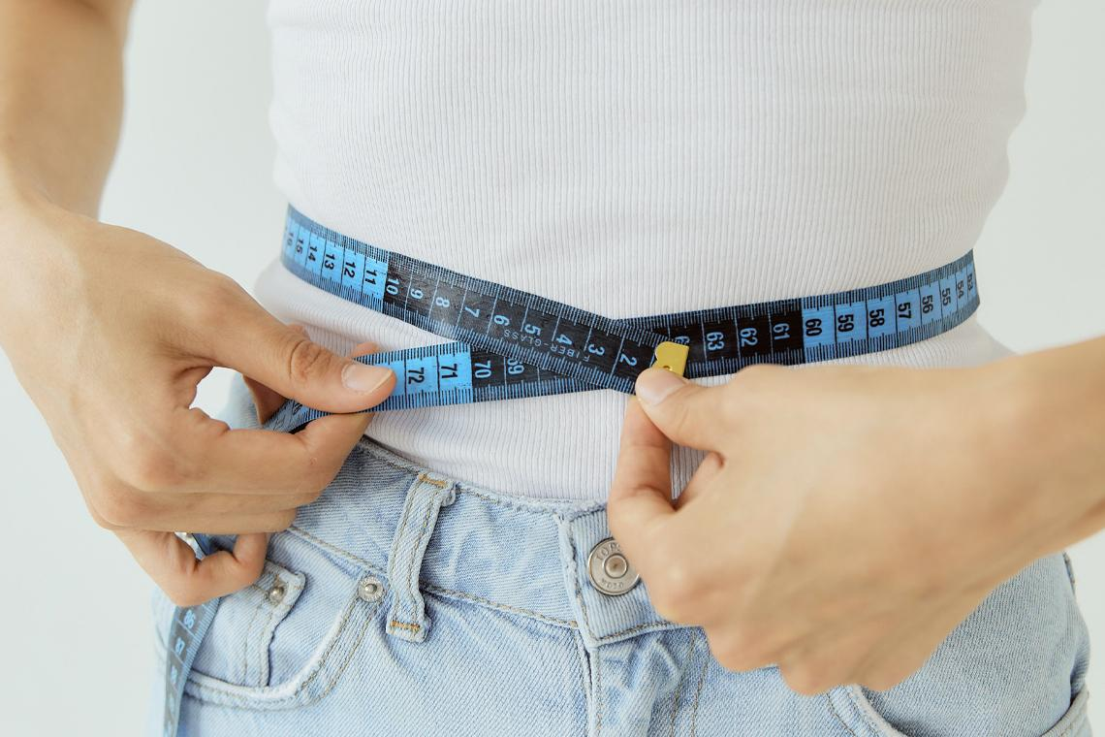
Похудеть быстро ― мечта каждого, кто страдает от избыточного веса. Однако стоит помнить, что экстремальное голодание и модные диеты приносят больше вреда организму, чем пользу. Не стоит резко ограничивать себя в еде.
Самый верный способ прийти в форму ― завести правильные пищевые привычки и заняться спортом. Такой подход поможет быстро похудеть: уже через 30 дней будет заметно, как уменьшились в объемах талия и бедра, а весы показывают долгожданную цифру. Времени до Нового года еще достаточно, чтобы перейти на правильный образ жизни ― в самую волшебную ночь вы будете выглядеть великолепно!
А что делаете вы, чтобы сбросить лишний вес? Сидели ли вы на диетах, и какой результат получили? Поделитесь в комментариях своим опытом и расскажите, что помогает вам оставаться в хорошей форме.

